导学问题二：生长素的合成、运输与分布
主要部位：________、 __________、 ____________
1、合成 来源：由________________转变而来

部位：
极性运输
- 运输 （属于 运输） 含义：由 向 单向运输，
方式 不能反过来。
部位： 中
非极性运输
途径：通过 运输

3.生长素的分布：生长素在植物体 ，但相对集中分布在 ，如 、 和 的分生组织、 、 和果实等处
导学问题三：生长素的生理作用
- 生长素的作用方式：生长素在植物体内起作用的方式和动物体内激素起作用的方式基本类似，它不像酶哪些 细胞代谢，也不为 ，而是给细胞
，起着 的作用
- 生长素的生理功能：在植物体内，生长素在细胞水平上起着 、
等作用；在器官水平上则影响 、 ，如促进侧根和不定根的发生，影响 、 和 发育等
- 影响生长素发挥作用的因素
①生长素浓度：一般情况下，低浓度生长素 生长，而高浓度的生长素则 生长
②植物细胞的成熟情况： 细胞对生长树敏感， 细胞则对生长素较迟钝
③植物器官的种类：同一植物的不同器官对于不同浓度的生长素的敏感程度不同， 对生长素最敏感， 对生长素敏感性最差， 对生长素的敏感程度介于 与
之间
④双子叶植物一般比单子叶植物对生长素
- 顶端优势现象及应用
①概念：植物的顶芽有限生长， 生长受到抑制的现象

②原因：顶芽产生的生长素由于 运输，源源不断地向下运至侧芽处，使侧芽部位生长素浓度 而生长受

③解除方法：去掉 后， 处的生长素浓度降低，于是，侧芽萌动、加快生长

④应用：顶端优势原理在 得到广泛利用
测：1.拜尔的实验结论是证明胚芽鞘尖端产生的影响可以透过琼脂片传递给下部（ ）
2.温特的实验证明造成胚芽鞘弯曲生长的化学物质是吲哚乙酸（ ）
3.生长素从形态学上端向形态学下端的极性运输过程会消耗能量（ ）
4.生长素对植物的根、茎、芽只有促进作用，没有抑制作用（ ）
探究点一：据图分析向光性的原因
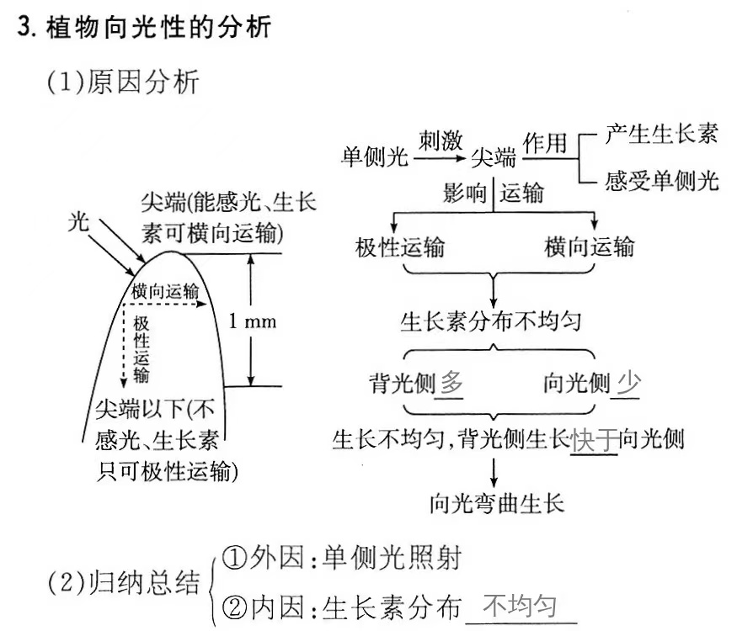
例1：将一盆栽植物横放于地面，则其水平方向的茎近地侧生长素浓度变化的曲线为(图中虚线表示对茎生长既不促进也不抑制的生长素浓度)( )
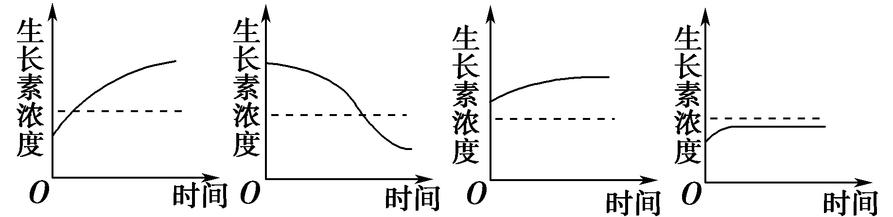

A B C D
探究点二：生长素的生理作用
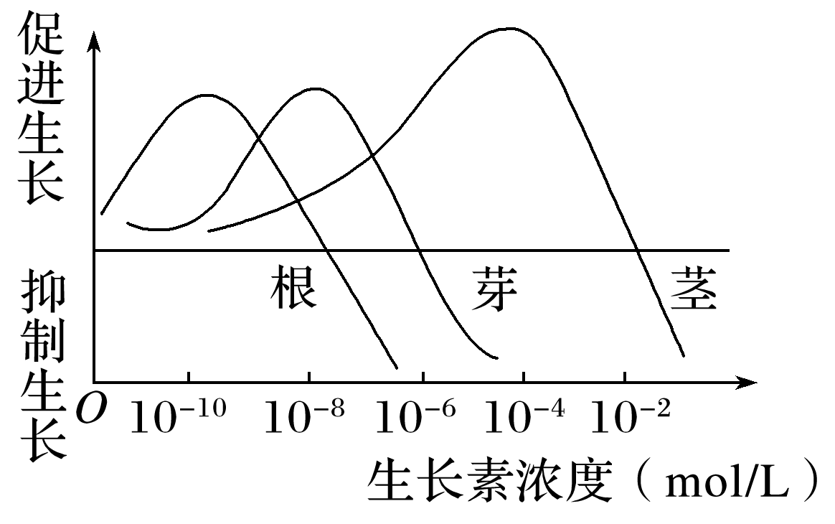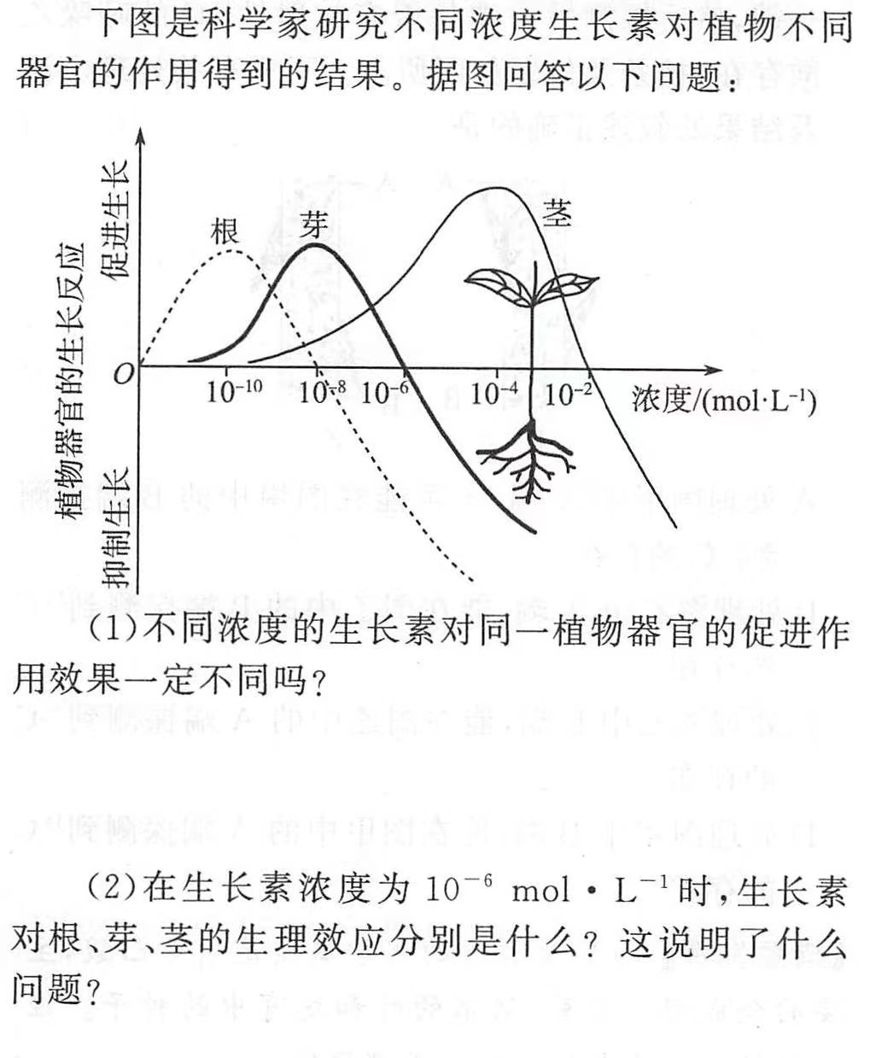
植物器官的生长反应
生长素浓度与促进程度的曲线分析
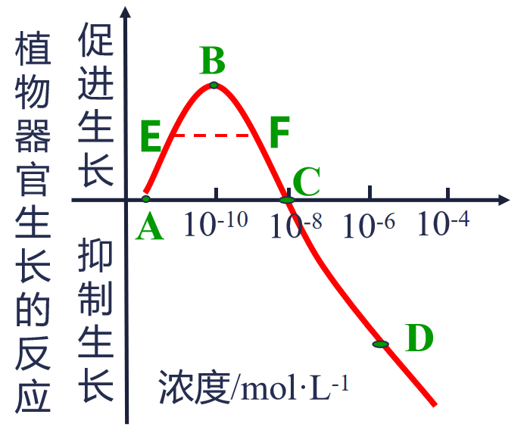
尝试分析曲线各个点的特点
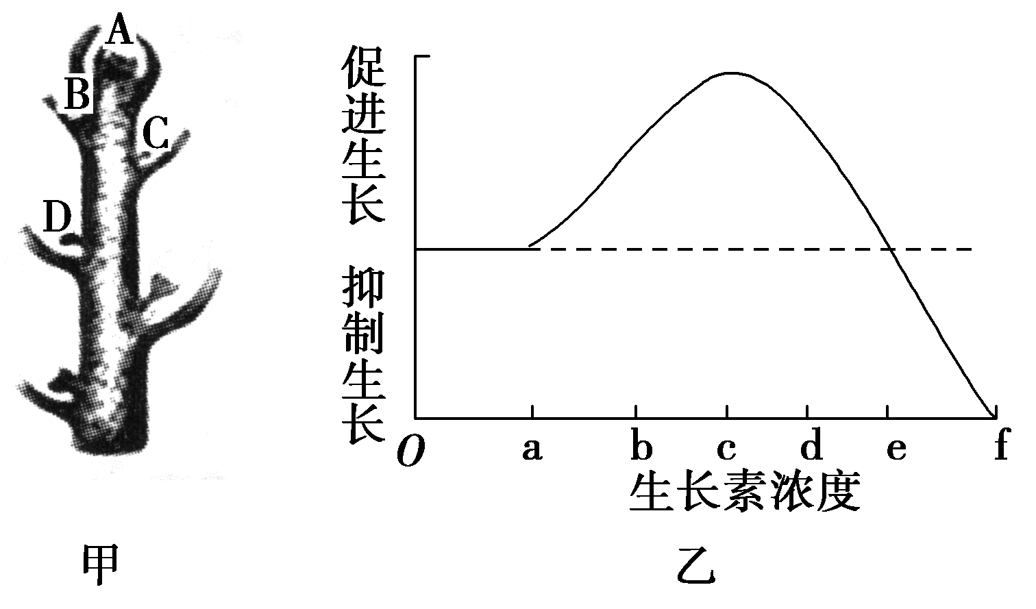
例2.：如图甲为某植物芽的分布示意图，图乙表示不同浓度生长素对植物生长的影响，下列相关叙述正确的是( )
A．图甲B芽生长素浓度最可能处于图乙d～e区间
B．对A芽给予右侧光照，其右侧生长素浓度可能处于图乙c～d区间
C．如果摘除图甲中的A芽，则B芽生长素浓度将会介于e～f之间
D．植物水平放置后A芽仍会向上生长，原因不是生长素具有两重性
探究点三：顶端优势
自然界木本植物的树型常常呈“宝塔形”，这是由于植物的顶芽优先生长，而侧芽的生长被抑制的缘故，生物学家将该现象称为“顶端优势”。结合下图分析：
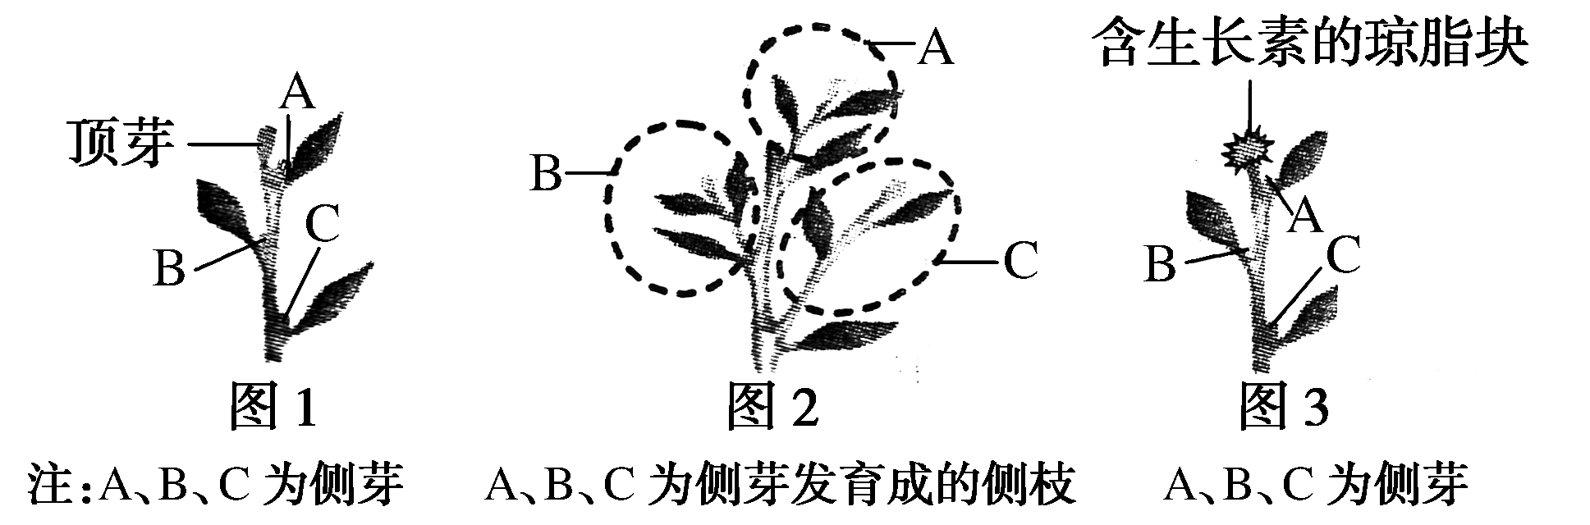
①图1中，顶芽产生的生长素向下运输，使侧芽A、B、C的生长素浓度____，其生长发育受到____。顶芽生长素浓度____，优先发育，植株表现为顶端优势。
②图2中，顶芽被去掉，侧芽的生长素________受阻，浓度____，____被解除，侧芽得以发育，顶端优势被打破。
③图3中，去掉顶芽后用含生长素的琼脂块代替，推测侧芽A、B、C的发育情况________，说明顶端优势是由________分布不均匀造成的。

